**Tarea 1:**

**Usabilidad**

Eric Moros Pérez DAW-Dual

Tabla de contenido

Visibilidad del estado del sistema 2

Consistencia entre el sistema y el mundo real 2

El usuario es libre y tiene el control 2

Consistencia y estándares 2

Prevención de errores 2

Mejor reconocer que memorizar 3

Flexibilidad y eficiencia de uso 3

Diseño estético y minimalista 3

Ayuda al usuario a reconocer, diagnosticar y recuperarse de los errores 3

Ayuda y documentación 3

# Visibilidad del estado del sistema

Ninguno de los 4 sitios ofrece ningún tipo de indicador de carga tras la petición de las páginas.

* <https://www.deporvillage.com/>:
  + Muestra una ruletita mientras espera a que lleguen los datos para refrescarlos.



* + Mismo sistema al anterior antes de mostrar la página de pago.

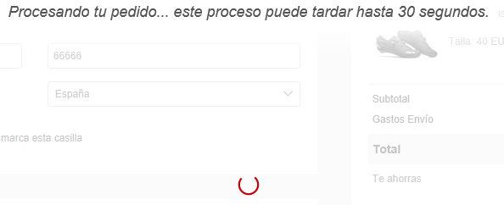

* + Los textos de las validaciones solo aparecen después de hacer clic en los botones encargados de mandar los formularios.

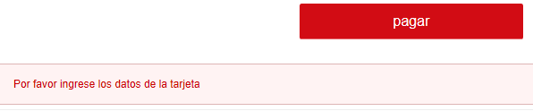

* <https://es.stackoverflow.com/>:
  + Textos de errores en tiempo real, conforme voy escribiendo.



* + Tras el envío del formulario te re-dirige a una página en la que te dice que ha enviado al e-mail correctamente el correo de confirmación.



* + Mismo sistema al anterior tras confirmar la cuenta.



* <https://www.booking.com/index.es.html>: Esto es un texto temporal de relleno.
* <https://www.elitedangerous.com>: Esto es un texto temporal de relleno.

# Consistencia entre el sistema y el mundo real

Esto es un texto temporal de relleno.

* <https://www.deporvillage.com/>: Esto es un texto temporal de relleno.
* <https://es.stackoverflow.com/>: Esto es un texto temporal de relleno.
* <https://www.booking.com/index.es.html>: Esto es un texto temporal de relleno.
* <https://www.elitedangerous.com>: Esto es un texto temporal de relleno.

# El usuario es libre y tiene el control

Esto es un texto temporal de relleno.

* <https://www.deporvillage.com/>: Esto es un texto temporal de relleno.
* <https://es.stackoverflow.com/>: Esto es un texto temporal de relleno.
* <https://www.booking.com/index.es.html>: Esto es un texto temporal de relleno.
* <https://www.elitedangerous.com>: Esto es un texto temporal de relleno.

# Consistencia y estándares

Esto es un texto temporal de relleno.

* <https://www.deporvillage.com/>: Esto es un texto temporal de relleno.
* <https://es.stackoverflow.com/>: Esto es un texto temporal de relleno.
* <https://www.booking.com/index.es.html>: Esto es un texto temporal de relleno.
* <https://www.elitedangerous.com>: Esto es un texto temporal de relleno.

# Prevención de errores

Esto es un texto temporal de relleno.

* <https://www.deporvillage.com/>: Esto es un texto temporal de relleno.
* <https://es.stackoverflow.com/>: Esto es un texto temporal de relleno.
* <https://www.booking.com/index.es.html>: Esto es un texto temporal de relleno.
* <https://www.elitedangerous.com>: Esto es un texto temporal de relleno.

# Mejor reconocer que memorizar

Esto es un texto temporal de relleno.

* <https://www.deporvillage.com/>: Esto es un texto temporal de relleno.
* <https://es.stackoverflow.com/>: Esto es un texto temporal de relleno.
* <https://www.booking.com/index.es.html>: Esto es un texto temporal de relleno.
* <https://www.elitedangerous.com>: Esto es un texto temporal de relleno.

# Flexibilidad y eficiencia de uso

Esto es un texto temporal de relleno.

* <https://www.deporvillage.com/>: Esto es un texto temporal de relleno.
* <https://es.stackoverflow.com/>: Esto es un texto temporal de relleno.
* <https://www.booking.com/index.es.html>: Esto es un texto temporal de relleno.
* <https://www.elitedangerous.com>: Esto es un texto temporal de relleno.

# Diseño estético y minimalista

Esto es un texto temporal de relleno.

* <https://www.deporvillage.com/>: Esto es un texto temporal de relleno.
* <https://es.stackoverflow.com/>: Esto es un texto temporal de relleno.
* <https://www.booking.com/index.es.html>: Esto es un texto temporal de relleno.
* <https://www.elitedangerous.com>: Esto es un texto temporal de relleno.

# Ayuda al usuario a reconocer, diagnosticar y recuperarse de los errores

Esto es un texto temporal de relleno.

* <https://www.deporvillage.com/>: Esto es un texto temporal de relleno.
* <https://es.stackoverflow.com/>: Esto es un texto temporal de relleno.
* <https://www.booking.com/index.es.html>: Esto es un texto temporal de relleno.
* <https://www.elitedangerous.com>: Esto es un texto temporal de relleno.

# Ayuda y documentación

Esto es un texto temporal de relleno.

* <https://www.deporvillage.com/>: Esto es un texto temporal de relleno.
* <https://es.stackoverflow.com/>: Esto es un texto temporal de relleno.
* <https://www.booking.com/index.es.html>: Esto es un texto temporal de relleno.
* <https://www.elitedangerous.com>: Esto es un texto temporal de relleno.